Підсумкова контрольна робота 2 семестр
8 клас "Мистецтво"
За кожну правильну відповідь на питання 1 бал
1.Назвіть країну походження цієї старовинної прикраси:
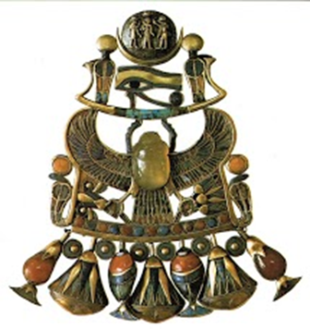

а) ДавняГреція
б) ДавнійЄгипет
в) Скіфія
г) Давній Рим
2. Скульптор Давньої Греції:
а) Пінзель
б) Берніні
в) Фідій
г) Донатело
3. До найвищих художніх здобутків Київської держави належить:
а) іконопис
б) інкрустація- вид декорування виробів чи будинків способом врізування в поверхню шматочків дерева, кераміки, дорогоцінних каменів , перламутру
в) ілюстрування книг
4. Визначте з наданих варіантів інтер'єр готичного собору:
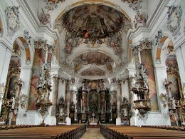
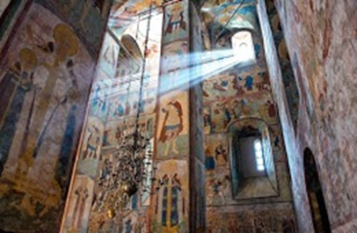
а) б)

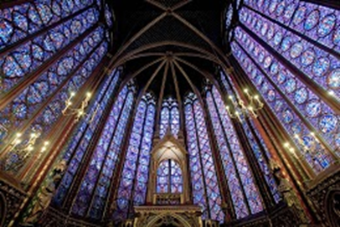
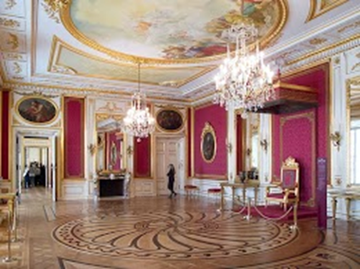
в) г)

5. Що, на вашу думку, не притаманне епосі Ренесансу?
а) Прикрашання архітектурних споруд скульптурами;
б) Реалістична манера живопису;
в) Виникнення поліфонічного (багатоголосного) стилю в музиці;
г) Час бурхливого розвитку станкового живопису;
д) Виникнення нових напрямів у філософії, науці, літературі;

6. Визначте риси бароко: (5 варіантів)
а) Архітектурі притаманно багато кривих, пластично вигнутих ліниій;
б) Пишні інтер'єри;
в) Меблі за формою мали складні обриси, з'явилися комоди, шафи, бюро, консолі;
г) Використовується велика кількість колон та напівколон, розкішних скульптурних деталей, ліпнини, позолоти;
д) Панування симетрії та математичної логіки у побудові споруд.
є) У музиці широкого поширення набуває аранжування-перекладання музичного твору для іншого складу виконавців.

7. Видатним шедевром архітектури, що поєднав класицизм і бароко в єдиний стиль, був палацово-парковий ансамбль:
а) храм Зевса в Афінах
б) Версаль уФранції
в) замок Тауер в Лондоні

8. Хронологічні рамки класицизму:
а) 17-поч. 19 ст
б) 14 –кінець 16 ст
в) 5-14 ст

9. Термін «класицизм» означає
а) мушля
б) перлинанеправильноїформи
в) зразковий

10. Про якого українського скульптора говорили, що його мармур плаче:
а) ГартманаВітвера
б) ІванаМартоса
в) Петра Клодта

11. Улюблені жанри живопису романтизму були:
а)релігійний та історичний
б) портрет, пейзаж
в) батальний та міфологічний

12. Композитори-романтики:
а) Бах. Гендель
б) Ф. Шуберт. Д. Верді, Ф. Шопен
в) Й. Гайдн, В. Моцарт, Л. Бетховен

